○雲南市外出時介助等（移動支援）事業実施要綱
平成１８年１２月２５日
告示第２３９号
改正 平成２１年６月３０日告示第１５４号
平成２５年３月２８日告示第１００号
平成２６年３月２６日告示第８４号
平成２８年３月２５日告示第１４５号
令和３年３月２３日告示第９７号
令和５年３月２３日告示第３５９号
（目的）
第１条 雲南市外出時介助等（移動支援）事業（以下「事業」という。）は、障害者の日常生活及び社会生活を総合的に支援するための法律（平成１７年法律第１２３号。以下「法」という。）第７７条第１項第８号に基づく移動支援であって、外出時に介助等が必要な障害者等（以下「障害者等」という。）に対して、外出のための介助等の支援を行うことにより、地域における自立生活及び社会参加の促進を図ることを目的とする。
（実施方法）
第２条 雲南市福祉事務所長（以下「所長」という。）は、障害者等に対し地域の特性及び当該障害者等の利用の状況に応じ、次の各号に掲げる支援を行うものとする。
(1) 個別支援型 個別的支援が必要な障害者等に対するマンツーマンによる支援。ただし、法第２８条に掲げる障害福祉サービス及び児童福祉法（昭和２２年法律第１６４号）第２１条の５の２に掲げる障害児通所支援の対象となるものを除く。次号において同じ。
(2) グループ支援型 屋外でのグループワーク並びに同一目的地及び同一イベントへの参加等の複数人同時支援
(3) 通学支援型 市外の特別支援学校への通学時の支援
(4) 通所支援型 障害者福祉施設への通所にかかる送迎時の支援。ただし、通所サービス事業所において送迎にかかる体制が整備されている場合を除く。
(5) 短期入所サービス送迎型 短期入所サービスの利用にかかる送迎時の支援。ただし、短期入所サービス事業所において送迎にかかる体制が整備されている場合を除く。
（対象者）
第３条 事業の対象者は、市内に居住地を有する障害者等及び法第１９条第３項の規定により支給決定した障害者等であって、次の各号に掲げるものとする。
(1) 社会生活上必要不可欠な外出及び余暇活動等の社会参加のための外出（通勤、営業活動等の経済活動に係る外出、通年かつ長期にわたる外出及び社会通念上適当でない外出を除き、原則として１日の範囲内で用務を終えるものに限る。）時に介助等の支援の必要があると所長が認めた者
(2) 市外の特別支援学校へ通学する障害者で、通学時に介助等の支援の必要があると所長が認めた者
(3) 障害者福祉施設への通所にかかる送迎時に介助等の支援の必要があると所長が認めた者
(4) 短期入所サービスを利用にかかる送迎時に介助等の支援の必要があると所長が認めた者
（申請）
第４条 事業を利用しようとする障害者等又はその保護者（配偶者、親権を行う者、後見人その他の者で障害者等を現に保護する者をいう。以下同じ。）（以下「申請者」という。）は、雲南市外出時介助等（移動支援）事業利用申請書（様式第１号）を所長に提出するものとする。
（決定）
第５条 所長は、前条の規定による申請を受理したときはその内容を審査し、利用の可否を雲南市外出時介助等（移動支援）事業利用決定（却下）通知書（様式第２号）により申請者に通知するものとする。
（変更の届出）
第６条 前条の規定により利用の決定を受けた障害者等又はその保護者（以下「利用者等」という。）は、第４条に規定する申請の内容に変更が生じたときは雲南市外出時介助等（移動支援）事業利用変更届（様式第３号）を所長に提出するものとする。
（決定の取消）
第７条 所長は、利用者等が次の各号のいずれかに該当するときは、第５条に規定する決定を取り消すことができる。
(1) 障害者等が第３条に規定する対象者でなくなったとき。
(2) 障害者等が死亡したとき。
(3) その他利用申請に際し虚偽の申請をした等不正行為が認められたとき。
２ 所長は、前項の規定による取消しを行うときは、雲南市外出時介助等（移動支援）事業利用取消通知書（様式第４号）により利用者等に通知するものとする。
（事業の委託）
第８条 市長は、この告示の目的を達成するため、事業を障害者等の福祉に熱意のある者に委託することができる。
（委託を受けた者の責務）
第９条 前条の規定により委託を受けた者（以下「委託事業者」という。）は、この告示の趣旨を常に念頭に置き事業を実施するとともに、その職務上知り得た秘密を他に漏らしてはならない。
（実績報告）
第１０条 受託者は、委託期間が満了したときは、所定の事業実績報告書を速やかに市長に提出しなければならない。
（利用の方法）
第１１条 利用者がこの事業を利用しようとするときは、決定通知書を委託事業者に提示し、委託事業者に直接依頼するものとする。
（費用の負担）
第１２条 利用者等は、事業の利用に要する経費の１割の額を委託事業者に支払うものとする。ただし、加算経費のうち市長が必要と認めるものについては費用の負担を求めないことができる。
２ 前項による利用者等の費用負担額の上限額は、法の規定を準用する。
（補則）
第１３条 この告示に定めるもののほか、必要な事項は、所長が別に定める。
附 則
この告示は、公布の日から施行し、平成１８年１０月１日から適用する。
附 則（平成２１年６月３０日告示第１５４号）
この告示は、公布の日から施行し、平成２１年４月１日から適用する。
附 則（平成２５年３月２８日告示第１００号）抄
（施行期日）
１ この告示は、平成２５年４月１日から施行する。
附 則（平成２６年３月２６日告示第８４号）
この告示は、平成２６年４月１日から施行する。ただし、次の各号に掲げる規定は、公布の日から施行する。
(1)及び(2) 略
(3) 第３条（第９条中「この規則」を「この告示」に改める部分に限る。）
附 則（平成２８年３月２５日告示第１４５号）
（施行期日）
１ この告示は、平成２８年４月１日から施行する。
（経過措置）
２ この告示の施行の際、第１条の規定による改正前の雲南市市章の使用に関する取扱要綱、第２条の規定による改正前の雲南市被災者生活再建支援金支給事業実施要綱、第３条の規定による改正前の雲南市東日本大震災受入被災者生活支援金支給要綱、第４条の規定による改正前の雲南市地域づくり応援隊要綱、第５条の規定による改正前の雲南市授産施設等相互利用制度実施要綱、第６条の規定による改正前の雲南市第３子以降幼稚園・保育所等保育料無料化事業実施要綱、第７条の規定による改正前の雲南市小児慢性特定疾病医療費支給認定申請に係る医療意見書料助成要綱、第８条の規定による改正前の雲南市難聴児補聴器購入費助成事業実施要綱、第９条の規定による改正前の雲南市立認定こども園園則、第１０条の規定による改正前の雲南市高等職業訓練促進給付金等事業実施要綱、第１１条の規定による改正前の雲南市家族等介護によるたん吸引器支給事業実施要綱、第１２条の規定による改正前の雲南市デイサービス事業等相互利用制度実施要綱、第１３条の規定による改正前の雲南市知的障害者職親委託制度事業実施要綱、第１４条の規定による改正前の雲南市重度障害者等日常生活用具給付等事業実施要綱、第１５条の規定による改正前の雲南市住宅改修費給付事業実施要綱、第１６条の規定による改正前の雲南市訪問入浴サービス事業実施要綱、第１７条の規定による改正前の雲南市更生訓練費支給事業実施要綱、第１８条の規定による改正前の雲南市地域活動支援センターⅡ型事業実施要綱、第１９条の規定による改正前の雲南市高額地域生活支援サービス費支給要綱、第２０条の規定による改正前の雲南市日中一時支援事業実施要綱、第２１条の規定による改正前の雲南市移動支援事業実施要綱、第２２条の規定による改正前の雲南市多子軽減措置に伴う償還払いによる障害児通所給付費支給要綱、第２３条の規定による改正前の雲南市国民健康保険一部負担金減免等の取扱要綱、第２４条の規定による改正前の出産育児一時金受領委任取扱い要綱、第２５条の規定による改正前の雲南市国民健康保険有効期限短縮被保険者証及び国民健康保険被保険者資格証明書交付取扱要綱、第２６条の規定による改正前の雲南市墓地等の設置及び経営の許可等に関する要綱、第２７条の規定による改正前の「出雲のみなもと雲南」ロゴマーク使用に関する規程、第２８条の規定による改正前の雲南市低炭素建築物新築等計画認定実施要綱、第２９条の規定による改正前の雲南市長期優良住宅建築等計画の認定等に関する要綱及び第３０条の規定による改正前の雲南市定住促進住宅特定の入居者への支援に関する取扱要綱に規定する様式による用紙で、現に残存するものは、当分の間、所要の修正を加え、なお使用することができる。
附 則（令和３年３月２３日告示第９７号）
この告示は、令和３年４月１日から施行する。
附 則（令和５年３月２３日告示第３５９号）
（施行期日）
１ この告示は、令和５年４月１日から施行する。
（経過措置）
２ この告示の施行の際、改正前の雲南市移動支援事業実施要綱に基づく様式第１号による用紙で、現に残存するものは、当分の間、所要の修正を加え、使用することができる。

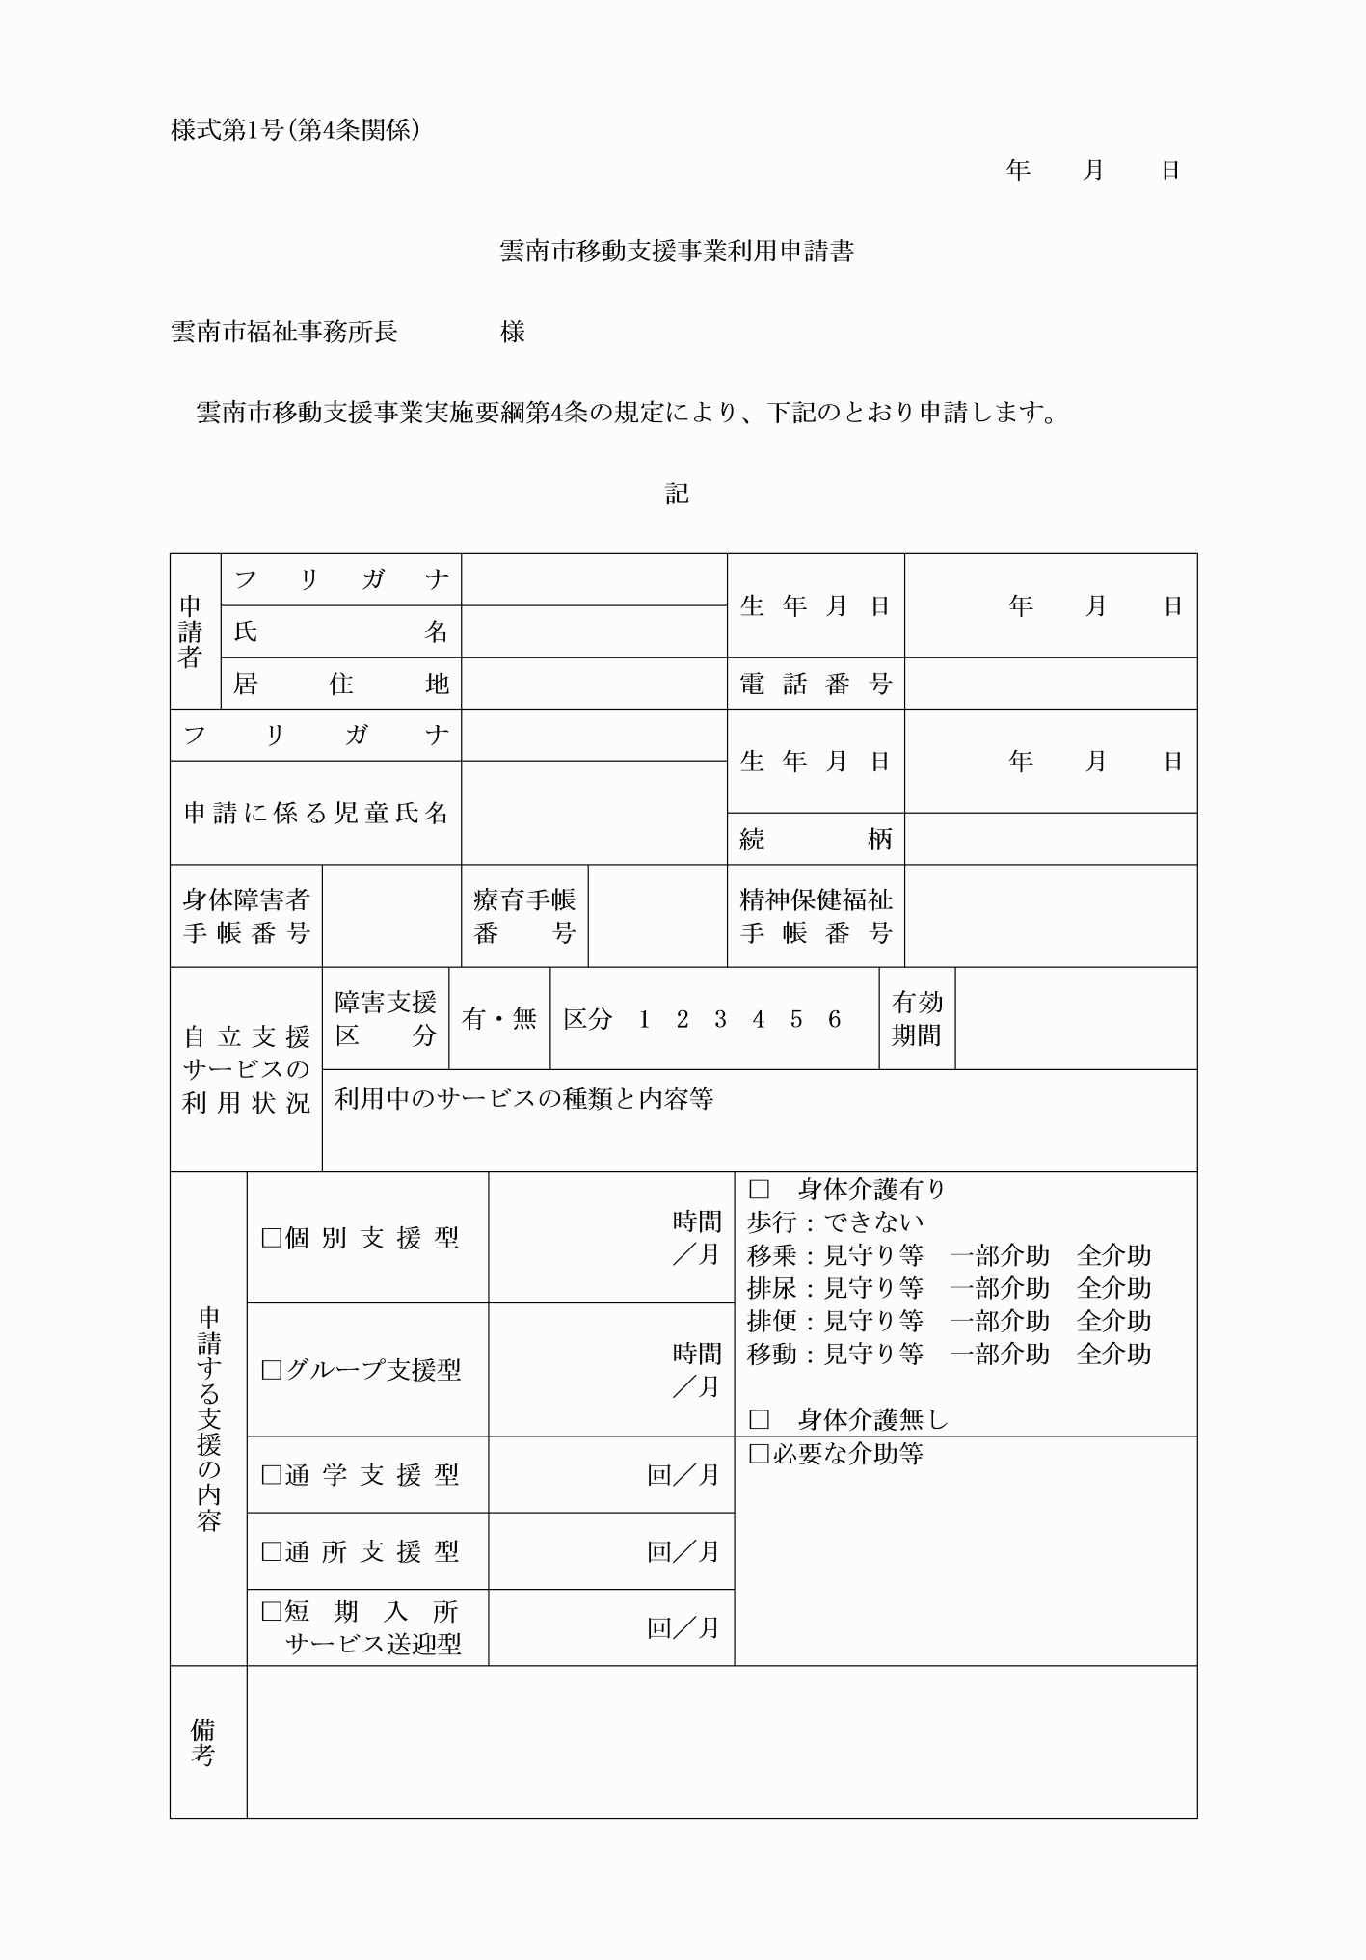

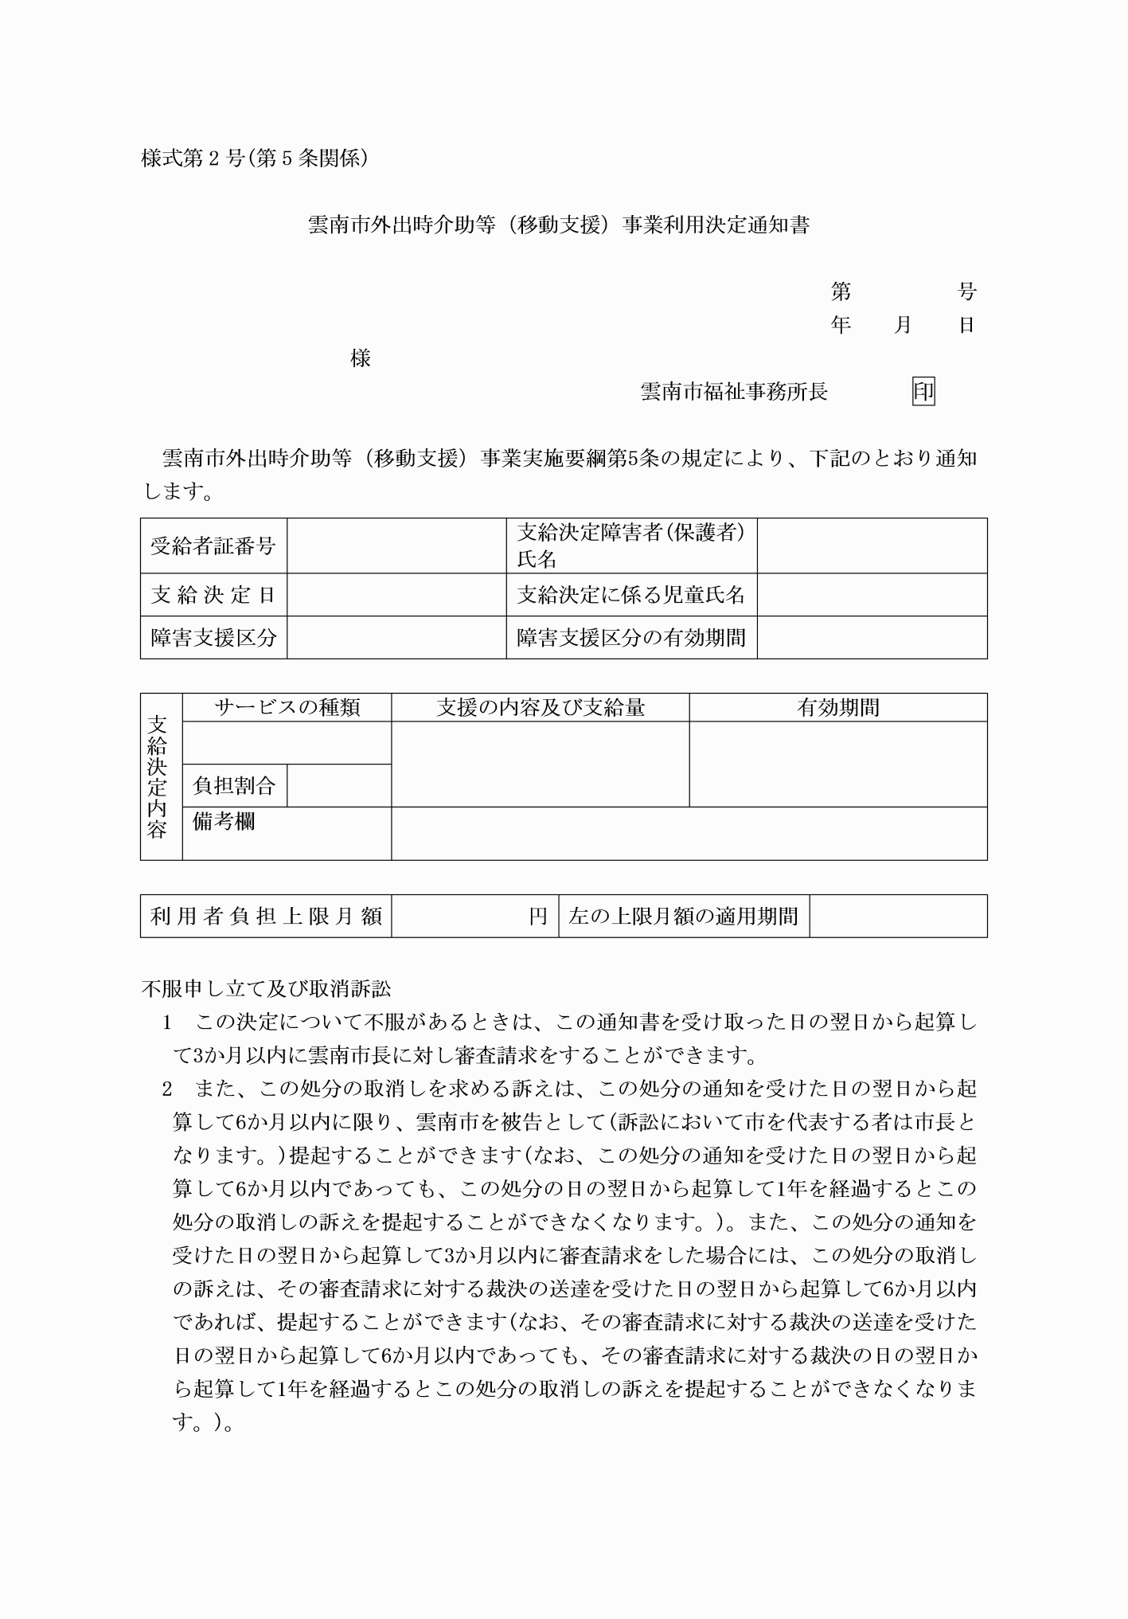

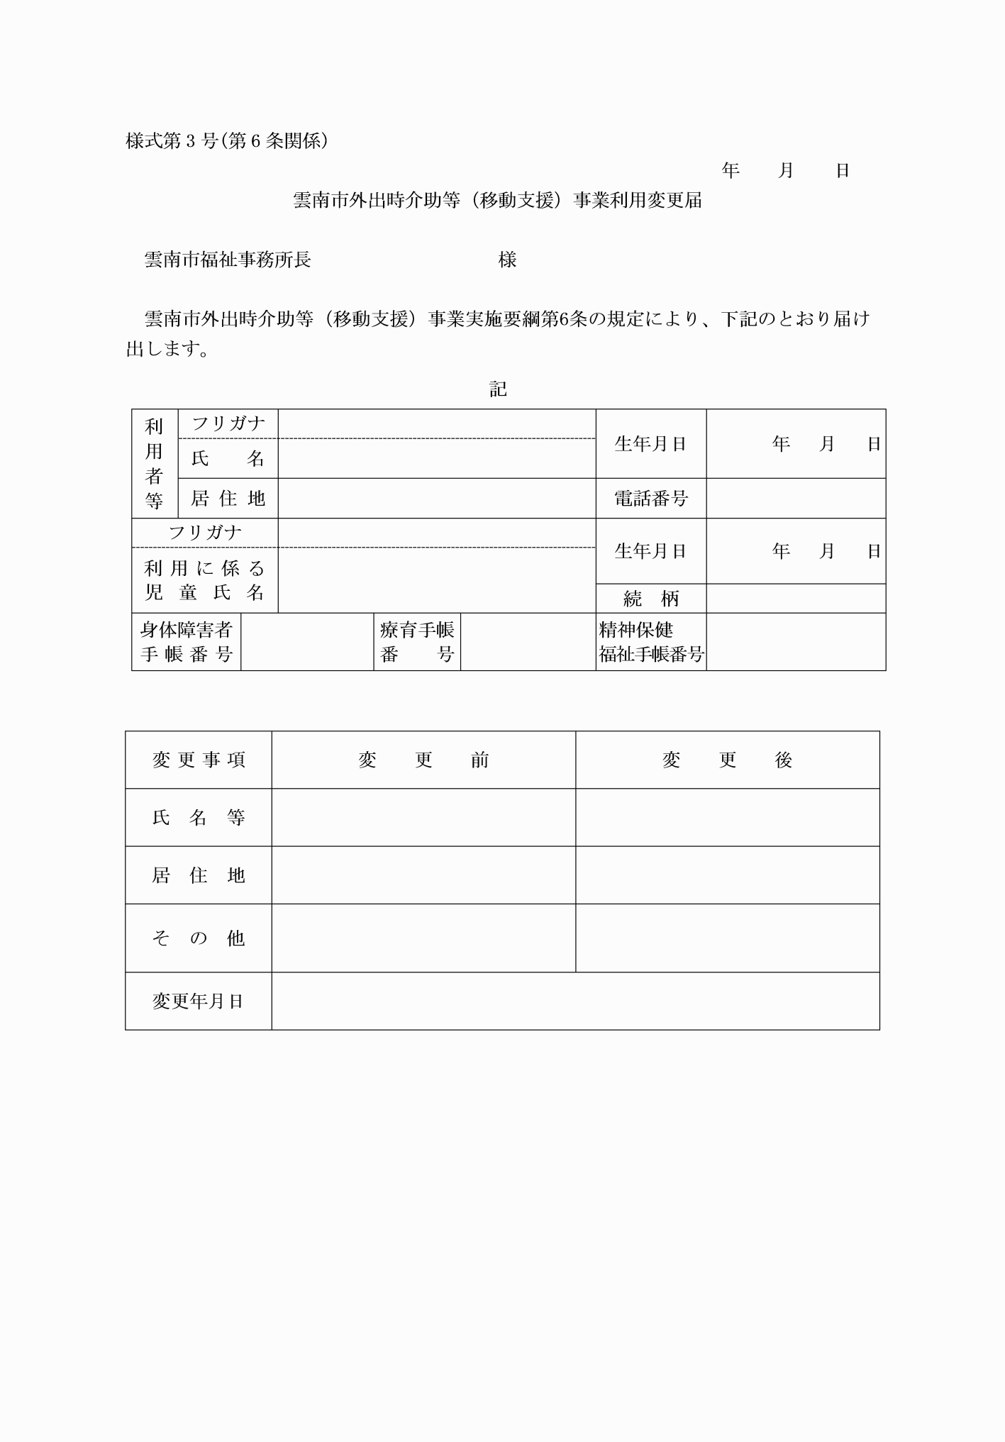

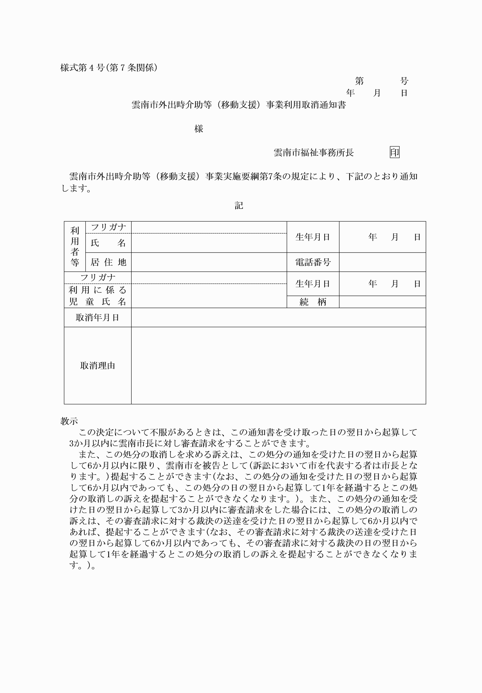

様式第１号（第４条関係）
様式第２号（第５条関係）
様式第３号（第６条関係）
様式第４号（第７条関係）

